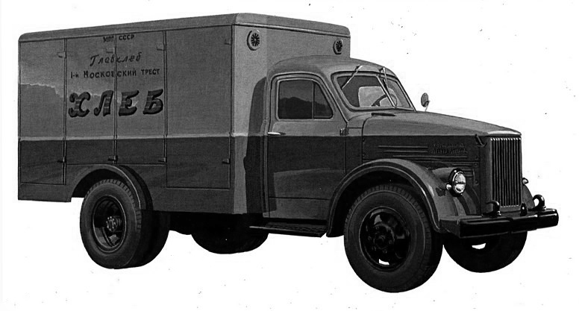
02-475 КХА-2-57 автофургон гп 1.7 тн для перевозки хлебобулочных изделий на удлиненном на 0.56 м шасси ГАЗ-51А, лотков 132, дверей 4, собственный вес 3.76 тн, 70 лс, 70 км/час, ГЗТМ г. Горький 1957-64 г.
После войны, когда Горьковский автозавод освоил производство нового базового грузовика ГАЗ-51, хлебовозки, конструктивно не отличавшиеся от довоенных фургонов, начали строить на его платформе (как правило, силами различных небольших мастерских, которые имелись практически в каждом городе). Попытки централизации выпуска хлебных фургонов были предприняты в начале 1950-х годов. Считалось, что такой фургон помимо специальной конструкции кузова должен иметь привлекательный внешний вид, а таковыми посчитали фургоны автобусного типа, и производство хлебовозов поручили Павловскому автобусному заводу. Унифицированные с автобусами фургоны ПАЗ-657 выпускались в Павлово достаточно в больших количествах, но были слишком дороги и не могли решить проблему обеспечения страны фургонами-хлебовозами. ПАЗ-657 не единственная «хлебовозка», разработанная в Павлово-на-Оке. Заводом также была создана конструкция автомобиля для перевозки хлеба вместимостью 102 лотка на шасси ГАЗ-51 со стандартной кабиной. Надстройка у него поэлементно унифицирована с фургоном ПАЗ-657 и прицепом ПАЗ-742. Тем самым была предпринята попытка заменить достаточно дорогой в производстве автобусный кузов на более простой кузов-фургон. Кроме того, эксплуатирующие организации жаловались на неудобство ремонта и обслуживания фургонов ПАЗ-657 с единым кузовом и кабиной. На заводе были построены опытные образцы фургонов ПАЗ-662 с отдельным кузовом, которые весной 1956 года отправили на испытания в Москву. Однако дальнейшего развития эта идея на предприятии не получила, и все наработки передали Горьковскому заводу торгового машиностроения (ГЗТМ), который специализировался на производстве автотранспорта для розничной торговой сети.
Выпуск нового, существенно доработанного фургона для транспортировки хлеба и хлебобулочных изделий под индексом КХА-2-57,.взамен своего прежнего фургона КХ-2-51, был начат Горьковским заводом торгового машиностроения в 1957 году. Конструкция автофургона позволяла использовать его с одноосным прицепом-фургоном весом до 3 т.
Каркасный кузов из дерева обшивался листовым металлом из алюминиевого сплава и также монтировался на шасси ГАЗ-51ШМ с удлиненной на 564 мм в задней части рамой. Крыша кузова обшивалась березовой фанерой и обтягивалась брезентовой тканью с пропиткой. Внутри кузова пол и загрузочные двери были покрыты оцинкованным железом.
Конструктивно кузов был разделен на четыре секции. Каждая секция самостоятельную двустворчатую дверь, а внутри - направляющие из уголкового профиля, служащие для размещения и передвижения стандартных хлебных лотков. Для плотного прикрывания и исключения возможности проникновения в кузов пыли, двери получили резиновые уплотнители. Общая вместимость фургона составляла 132 лотка (шаг направляющих лотков - 175 мм).
Для предотвращения намокания хлеба при транспортировке за счет образования конденсата, выделяющегося при остывании горячего хлеба, фургон получил на передней и задней стенках кузова по два вентиляционных люка со шторными затворами. Эти затворы позволяли отрегулировать входящие и выходящие потоки воздуха таким образом, что при движении автомобиля в фургоне создавалось избыточное давление, достаточное для предотвращения попадания в салон пыли даже при езде по пыльным дорогам.
Автомобиль мог использоваться с одноосным прицепом-фургоном, для чего был оборудован прицепным устройством. Как правило, автомобили КХА-2-57 окрашивались в два тона – светлый верх и темный низ – но при этом отдельные партии могли окрашиваться в соответствии с пожеланиями покупателя.
Конструкция КХА-2-57 была принята в качестве типовой и по технической документации на эти машины был начат выпуск аналогичных хлебных фургонов различными предприятиями по всему СССР. В том числе и на Щёкинском ДОЗе в г. Щёкино Тульской области их строили до 800 шт. в год. Со временем этот хлебный фургон стал самым массовым в стране.
В 1964 году взамен снятого с производства КХА-2-57 был начат выпуск фургона аналогичного назначения ГЗТМ-892 вместимостью 140 лотков на шасси ГАЗ-52А с удлиненной рамой.
Маленькая иллюстрация: в 1979 г. на Автокомбинате № 9, созданного после войны лидера столичных перевозок Главмосавтотранса, хлеб возили на ГАЗ-52 в фургонах, снятых с ГАЗ-51А и переживших не один носитель!
Технические характеристики:
Габаритные размеры мм: длина - 6000, ширина - 2120, высота - 2540.
Размеры кузова наружные мм: длина - 3335, ширина - 1950, высота - 1900.
Размеры кузова внутренние мм: длина - 3190, ширина - 1780, высота - 1610.
Грузоподъемность - 1700 кг
Собственный вес в снаряженном состоянии - 34/3.76 тн

Технические характеристики ГАЗ-51А
Модель |  | ГАЗ-51 (ГАЗ-51А) [ГАЗ-51Ж]
Число мест |  | 2
Собственный вес в снаряженном состоянии, кг | всего | 2.710 [2.800]
 | на переднюю ось | 1.300 [1.350]
 | на заднюю ось | 1.410 [1.450]
Полный вес, кг | всего | 5.370 [5.450]
 | на переднюю ось | 1.610 [1.780]
 | на заднюю ось | 3.760 [3.670]
Грузоподъемность, кг |  | 2.500 / 2.000 on unpaved roads
Наибольший допустимый вес прицепа с грузом, кг |  | 3.500
Длина, мм |  | 5525 (5715)
Ширина, мм |  | 2200 (2280)
Высота, мм |  | 2130
Колесная база, мм |  | 3300
Ширина колеи, мм | передней | 1785
 | задней | 1650
Дорожный просвет, мм | под передней осью | 305
 | под задней осью | 245
Радиус поворота, м | по колее внешнего переднего колеса | 7,6
 | наружный габарит | 8,1
Максимальная скорость, км/ч |  | 70
Расход топлива, л/100 км |  | 20 при 40 км/ч [26 при 30-40 км/ч]
Трансмиссия | коробка передач | 4-скоростная
 | передаточные числа коробки передач | I-6,40/II-3,09/III-1,69/IV-1,00/R-7,82
 | передаточные числа главной передачи | 6,67 (40 и 6 зубьев)
 | передаточные числа раздаточной коробки | -
 | сцепление | однодисковое, сухое
Колеса | число колес | 6 + 1
 | размер шин | 7,50-20
 | давление воздуха в шинах, кг/см² | передних 3,0 / задних 3,5
Подвеска | передняя | на двух продольных полуэллиптических рессорах, амортизаторы гидравлические двухстороннего действия
 | задняя | на двух продольных полуэллиптических рессорах с дополнительными рессорами
Рулевой механизм | тип | глобоидальный червяк с двухгребневым роликом
 | передаточное число | 20,5
Тормоза | тормозной путь, м | -
 | рабочий (ножной) | колодочный, на все колёса с гидравлическим приводом
 | стояночный (ручной) | колодочный, на карданный вал с механическим приводом
Заправочные объемы, л | топливный бак | 90 (A-66 бензин) [100 (сжиженный газ)]
 | систем охлаждения двигателя | 14,5 (вода или антифриз)
 | систем смазки двигателя | 7,0 (масло индустриальное 50 (СУ) или масло АСп-5, АКп-5)
 | картер коробки передач | 3,0 (масло автотракторное трансмиссионное)
 | картер заднего моста | 2,6 (масло автотракторное трансмиссионное)
 | картер рулевого механизма | 0,5 (масло автотракторное трансмиссионное)
 | амортизаторы | оба передних по 0,15 (веретенное масло АУ)
 | гидравлический привод тормозов | 0,5 (тормозная жидкость)
 | воздушный фильтр | 0,35 (масло для двигателя)
Карбюратор-смеситель |  | К-22Г [К-22К]
Электрооборудование |  | 12 в
Аккумуляторная батарея |  | 3СТ70; 2 штуки
Генератор |  | Г21; 18 ампер; 225 вт
Реле-регулятор |  | РР12-В or РР24-Г
Стартер |  | СТ8; 1.7 лс
Прерыватель-распределитель |  | Р20
Свечи зажигания |  | M12У
Двигатель | тип | ГАЗ-51, карбюраторный, 6-цилиндровый, 4-тактный, нижнеклапанный, рядный
 | порядок работы цилиндров | 1-5-3-6-2-4
 | максимальная мощность, л.с. | (с ограничителем) 70,0 [62,0] при 2800 об/мин
 | максимальный крутящий момент, кгм | 20,5 [18,5] при 1500-1700 об/мин
 | литраж, л | 3,48
 | степень сжатия | 6,2:1
 | диаметр цилиндра / ход поршня | 82.0 / 110.0
Годы выпуска |  | 1946-1955 (1955-1975) [1954-1975]
Колесная формула |  | 4 х 2

